TRƯỜNG THCS NGHĨA CHÂU
ĐÓN ĐOÀN LÃNH ĐẠO UBND XÃ NGHĨA HƯNG VỀ LÀM VIỆC
Sáng ngày 22/4/2026, Trường THCS Nghĩa Châu vinh dự đón đoàn công tác của Ủy ban nhân dân xã Nghĩa Hưng về làm việc tại nhà trường. Buổi làm việc nhằm đánh giá toàn diện tình hình thực hiện nhiệm vụ giáo dục, đồng thời kịp thời nắm bắt, tháo gỡ những khó khăn, vướng mắc trong quá trình triển khai nhiệm vụ năm học 2025–2026 theo kế hoạch của UBND xã.
Về dự có đồng chí Đoàn Văn Tý – Phó Chủ tịch UBND xã Nghĩa Hưng, Trưởng đoàn công tác chủ trì buổi làm việc, cùng các đồng chí lãnh đạo xã, đại diện Văn phòng HĐND – UBND, Phòng Kinh tế, Phòng Văn hóa – Xã hội xã.
Mở đầu chương trình, đồng chí Đỗ Đức Hạnh – Phó Chánh văn phòng HĐND – UBND xã đã tuyên bố lý do, giới thiệu đại biểu, nêu rõ mục đích, yêu cầu của buổi làm việc với các cơ sở giáo dục trên địa bàn.
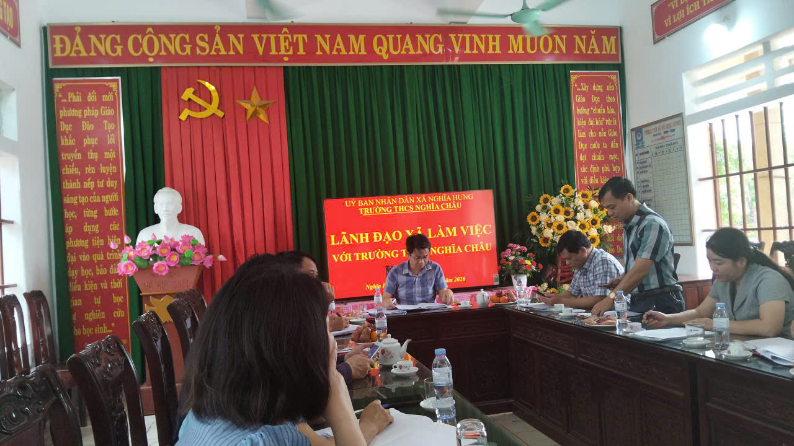
Tiếp đó, đồng chí Đoàn Văn Tý – Phó Chủ tịch UBND xã đã quán triệt các nội dung trọng tâm theo kế hoạch làm việc, nhấn mạnh yêu cầu nâng cao hiệu lực, hiệu quả công tác quản lý nhà nước trong lĩnh vực giáo dục; đồng thời đề nghị nhà trường tập trung vào các nhiệm vụ trọng tâm, đảm bảo kỷ cương, nâng cao chất lượng giáo dục toàn diện.
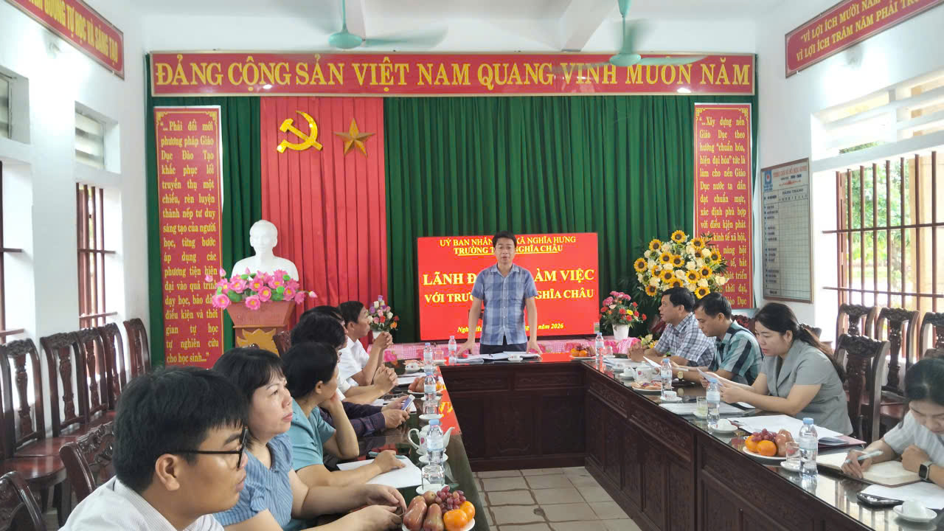
Thay mặt nhà trường, đồng chí Nguyễn Văn Đĩnh – Bí thư Chi bộ, Hiệu trưởng Trường THCS Nghĩa Châu đã trình bày báo cáo về tình hình thực hiện nhiệm vụ của nhà trường. Báo cáo nêu rõ: nhà trường hiện có 12 lớp với 522 học sinh, đội ngũ cán bộ, giáo viên cơ bản đáp ứng yêu cầu giảng dạy; chất lượng giáo dục từng bước được nâng cao, tỷ lệ học sinh khá, tốt trong học kì I chiếm trên 54%; các hoạt động chuyên môn, phong trào thi đua, công tác đảm bảo an toàn trường học được triển khai nghiêm túc, hiệu quả; công tác thu, chi tài chính được thực hiện công khai, minh bạch; việc dạy thêm, học thêm đúng quy định. Nhà trường chú trọng xây dựng môi trường giáo duc an toàn, thân thiện; không xảy ra bạo lực học đường, tai nạn thương tích. Bên cạnh đó, nhà trường cũng thẳng thắn chỉ ra những khó khăn như thiếu giáo viên một số môn học, cơ sở vật chất xuống cấp; trang thiết bị dạy học chưa đáp ứng yêu cầu Chương trình giáo dục phổ thông 2018; đặc biệt là khu nhà 3 tầng với 17 phòng cần được đầu tư xây dựng mới.
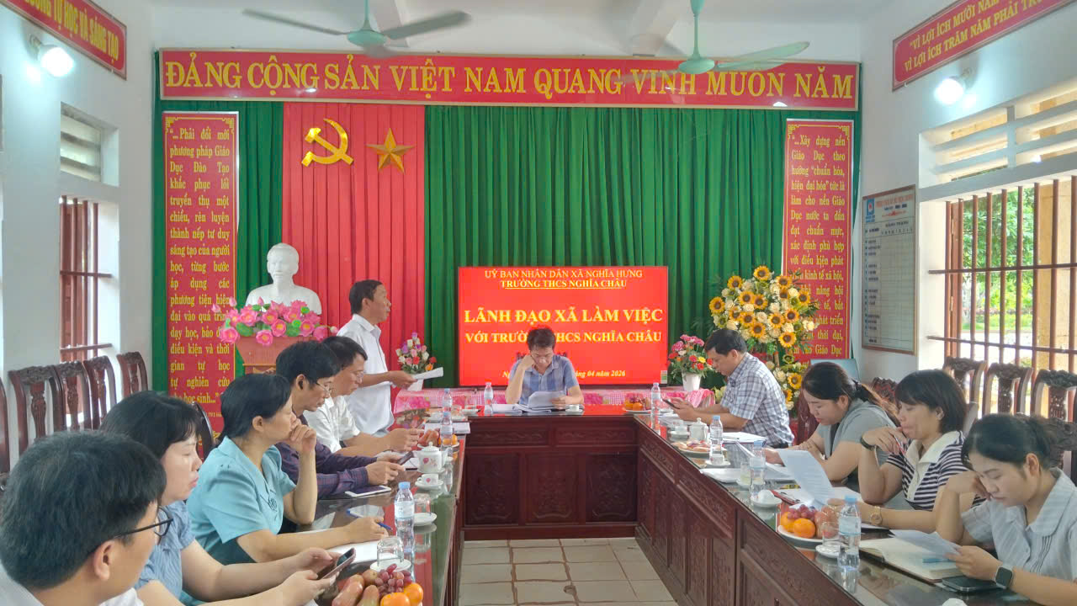
Tại buổi làm việc, các thành viên trong đoàn công tác đã phát biểu, trao đổi, làm rõ thêm một số nội dung liên quan đến công tác quản lý, chuyên môn, cơ sở vật chất và các đề xuất, kiến nghị của nhà trường; đồng thời đưa ra nhiều ý kiến chỉ đạo thiết thực, phù hợp với tình hình thực tế.
Phát biểu kết luận buổi làm việc, đồng chí Đoàn Văn Tý – Phó Chủ tịch UBND xã ghi nhận và đánh giá cao những kết quả mà Trường THCS Nghĩa Châu đã đạt được trong thời gian qua. Đồng chí đề nghị nhà trường tiếp tục phát huy tinh thần đoàn kết, chủ động đổi mới trong công tác quản lý và giảng dạy; chú trọng nâng cao chất lượng giáo dục toàn diện, quan tâm bồi dưỡng đội ngũ giáo viên. Đồng thời, UBND xã sẽ quan tâm, xem xét, từng bước tháo gỡ những khó khăn, đặc biệt là về cơ sở vật chất, nhằm tạo điều kiện tốt nhất cho nhà trường hoàn thành nhiệm vụ.
Buổi làm việc diễn ra trong không khí nghiêm túc, dân chủ và hiệu quả, thể hiện sự quan tâm sâu sắc của lãnh đạo địa phương đối với sự nghiệp giáo dục. Đây là động lực quan trọng để Trường THCS Nghĩa Châu tiếp tục nỗ lực, phấn đấu nâng cao chất lượng giáo dục trong thời gian tới.
Một số hình ảnh tại buổi làm việc:

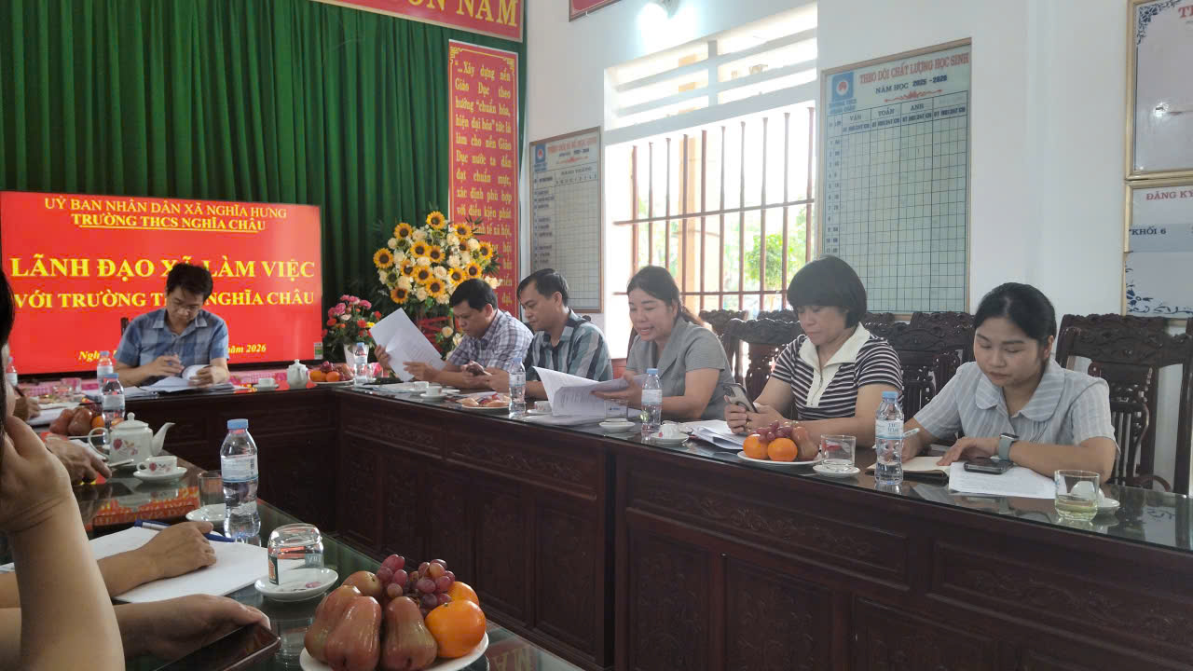
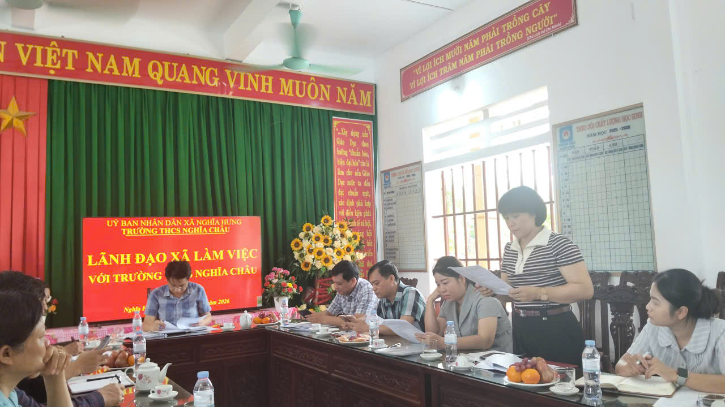
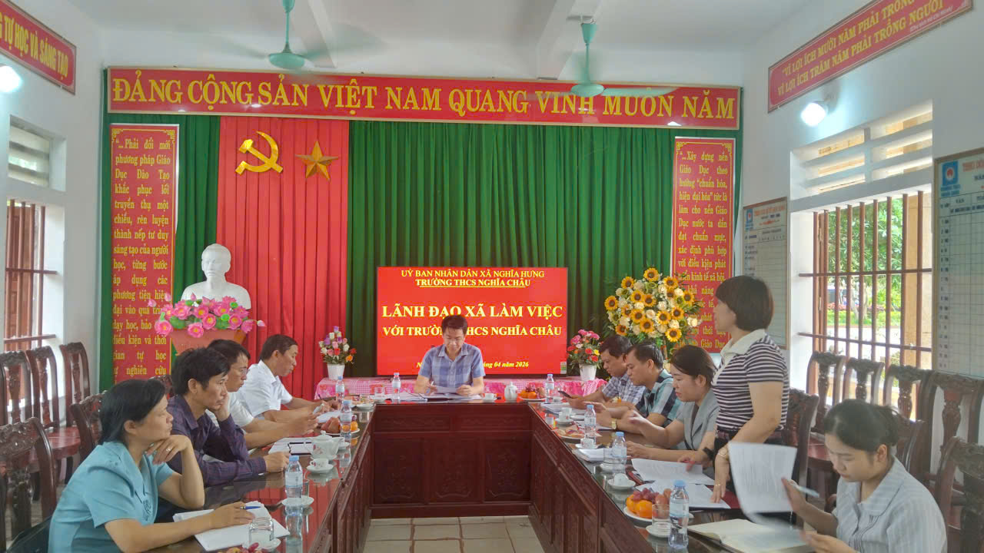
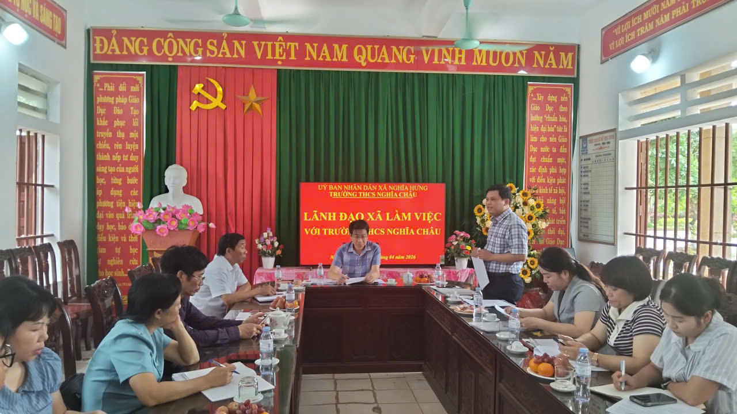
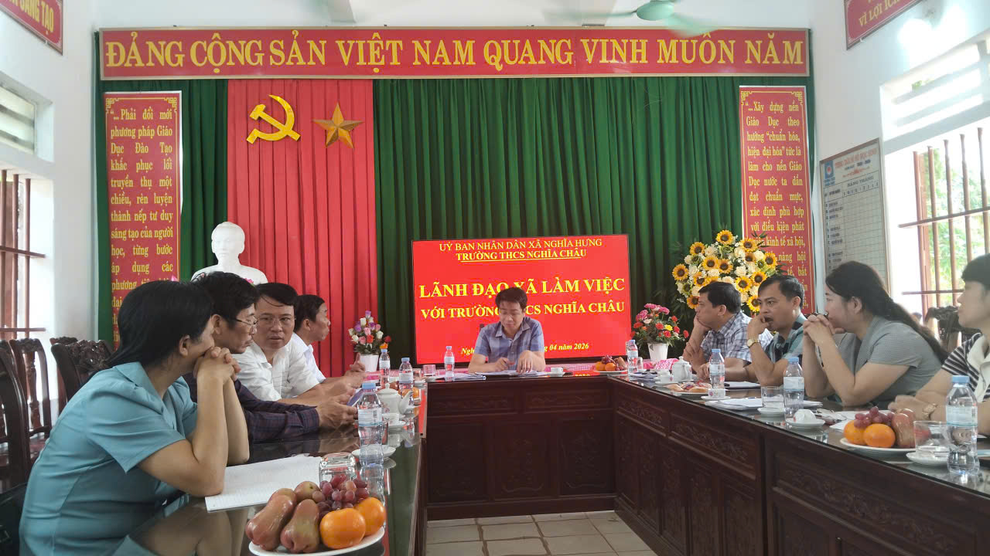
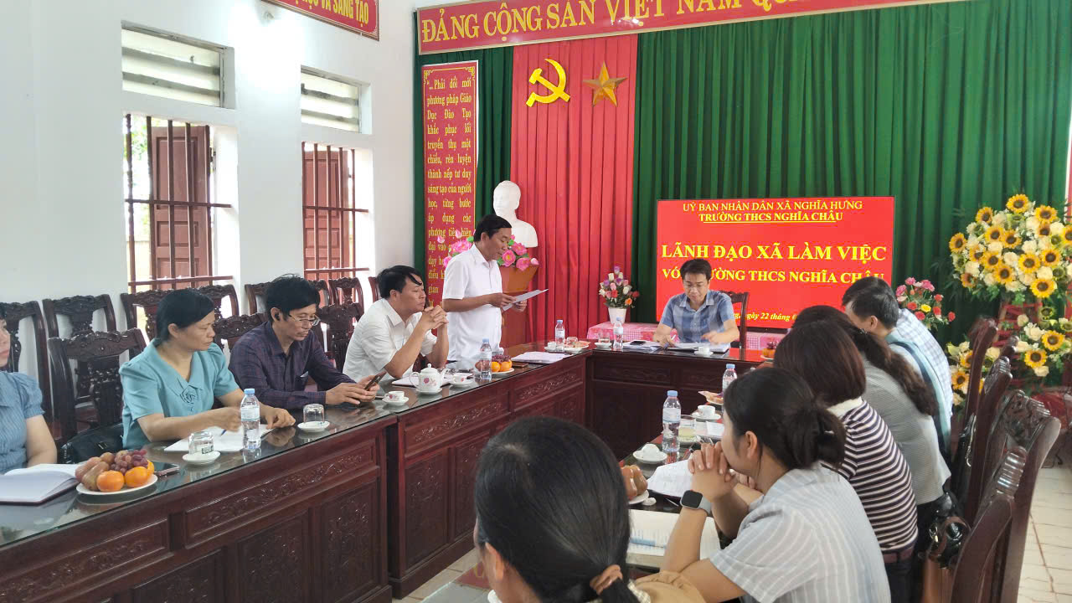
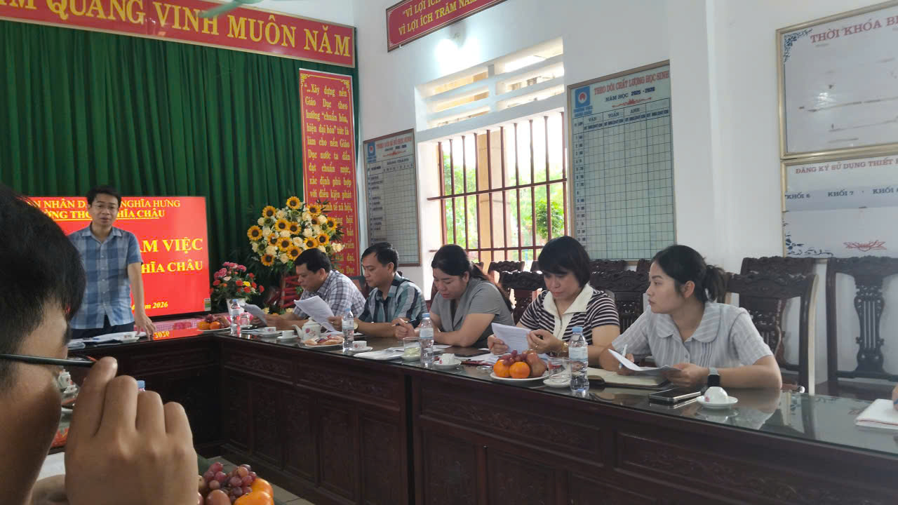
https://www.facebook.com/story.php?story_fbid=943531925061811&id=100082150366030&mibextid=wwXIfr&rdid=KSKtSyQuRBpSQWef#

